7．灭虫行动
学习目标：
- 掌握控制模块中循环嵌套的使用方法。
- 学会侦测模块中和命令的使用。
- 在条件循环命令中，能够加入数字和逻辑运算以及侦测命令复合命令。
- 巩固外观模块中显示、隐藏以及数字和逻辑运算模块中随机数等命令
春天来了，绿油油的草地让我们充满了向往，带来了无限生机与活力。可是有时总会出现几只讨厌的害虫，来啃噬那可爱的小草，你能不能帮助帮助它们呢，快拿起手中的灭虫剂喷向害虫吧，看一看谁才是灭虫高手！
让我们来一起了解一下游戏规则吧。在草地上，时常会有虫子出没，杀虫剂跟随鼠标移动，当按下鼠标的时候，杀虫剂喷雾，虫子碰到正在喷雾的杀虫剂，就要头晕目眩，然后消失啦！
- 创建场景以及角色
游戏马上就要开始啦，快点让各种角色各就各位吧！
动手做：
第一步 单击舞台，选择【多个背景】选项卡，导入【素材】文件夹【背景】图片。
第二步 单击【从文件夹中选择新角色】按钮，导入【素材】文件夹中“虫”和“杀虫剂1”。
杀虫剂喷到虫子，虫子就晕头转向啦，快为虫子和杀虫剂添加造型吧！
第三步 增添造型。选中杀虫剂，单击【造型】，导入【素材】文件夹中杀虫剂2。虫子的造型可以在原有基础上进行绘制。选中虫子后，选择【造型】选项卡，单击【复制】，然后单击编辑，绘制出喷晕后的虫子造型。如图7.1所示。
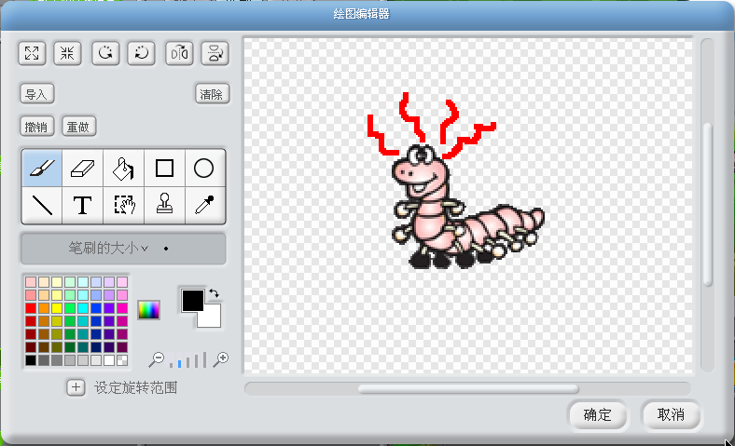
图7.1

- 编辑脚本，实现游戏
1、虫子若隐若现
想一想：怎么样才能让草上面的虫子随机出现与隐藏？
要想让虫子能够若隐若现的出现，就要用到【外观】命令下的【显示】与【隐藏】啦，显示与隐藏是随机性的，因此，我们要用到【数字和逻辑运算】命令中的【在1到10间随机选一个数】，虫子要不断的隐藏与显示，还要用到控制模块的重复执行命令，脚本如图7.2所示。

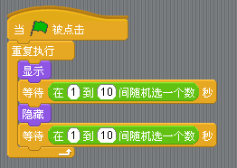
图7.2
2、杀虫剂进行喷雾
本脚本块要实现的是：杀虫剂跟随鼠标移动，当按下鼠标的时候，杀虫剂开始进行喷雾。
杀虫剂要跟随鼠标移动，因此在重复执行命令中加入动作模块的就可以实现啦，脚本如图7.3所示。
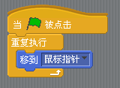
图7.3
侦测模块的可以检测到鼠标是否按下，可以和控制模块的命令一起使用。杀虫剂的起始状态要切换到造型1，当检测到鼠标按下的时候杀虫剂就从造型1变换到造型2，等待两秒切换回到造型1。脚本如图7.4所示。
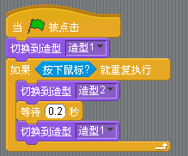
图7.4

3．虫子碰到杀虫剂
当虫子碰到杀虫剂并且当杀虫剂的造型=2时，就变换造型，其流程图如图7.5所示。
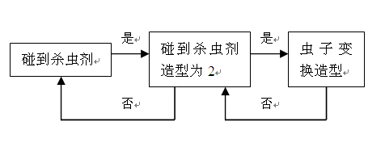
图7.5
运用数字和逻辑运算模块的命令和侦测模块的命令就可以实现对杀虫剂造型的判断。如图7.6所示，运用两个条件重复命令嵌套起来判断此时是否碰到杀虫剂，如果碰到杀虫剂之后再判断杀虫剂的造型。
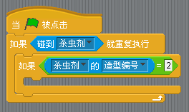
图7.6
电脑秘籍：侦测模块下的……的……命令可以对角色的x坐标、y坐标、方向、造型编号、大小、音量进行侦测。
如果上述条件都满足说明虫子碰到了正在喷雾的杀虫剂，这时虫子切换到造型2，等待0.2秒后切换回造型1，然后隐藏。脚本如图7.7所示。
碰到杀虫剂
碰到杀虫剂造型为2
虫子变换造型
是
是
否
否
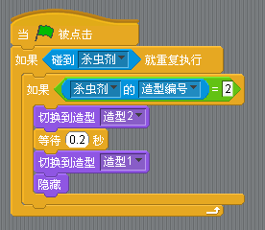
图7.7
试一试：图7.6的脚本可不可以用命令来实现呢？
4.复制添加角色
最后，别忘记了多添加几只虫子，可以在每片草地上放一个虫子！
右击【虫子】角色，单击【复制】按钮，并将其拖动到合适的位置上。
想一想：怎么样才可以增加一些游戏的难度呢！

我的收获
填一填 将正确的答案填在横线上
侦测模块下的……的……命令可以对角色的x坐标、y坐标、方向、______、大小、音量进行侦测。
选一选 将正确答案的序号填在括号里
虫子脚本显示与隐藏中随机数命令运用哪一个能加大游戏的难度（）
A B 
C D 
说一说 和有什么区别呢？

自主活动——疯狂打地鼠
田间总有一些地鼠出没，快用手中的锤子帮助农民伯伯消灭它们吧!
活动主题：
自己创作疯狂打地鼠的游戏。
◆任务导航
游戏规则：地鼠在洞内随机出现，锤子跟随鼠标移动，按下鼠标后锤子改变造型，当地鼠碰到变换造型后的锤子，也变成被砸后的造型，并隐藏。
◆操作指南
- 绘制舞台及角色，构建游戏场景。
- 运用侦测模块中的“按下鼠标？”和“锤子的造型编号”等命令
